D1a 情報技術基礎（補足資料：その1）
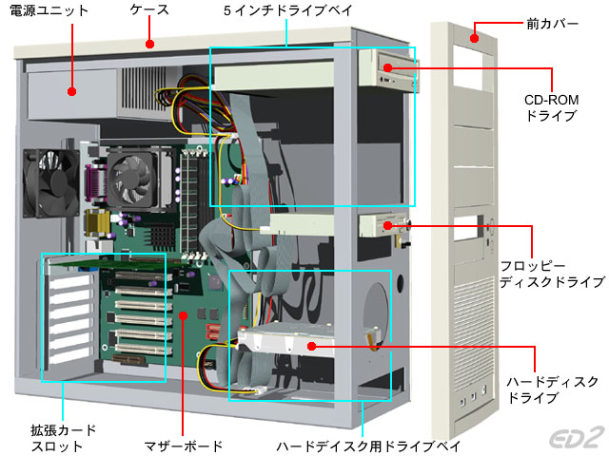
コンピュータを構成する部品など

構成要素
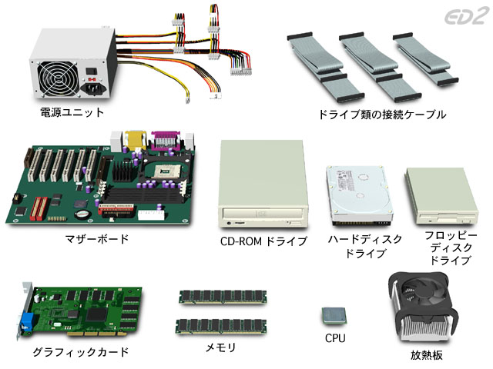

マザーボードの構成

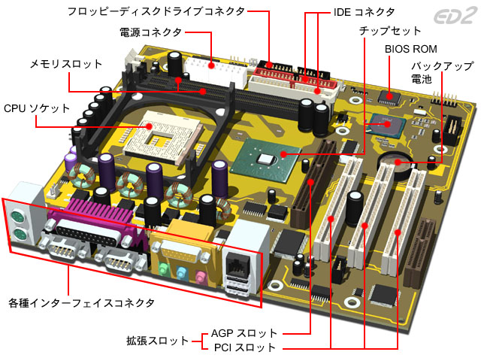

各種基板
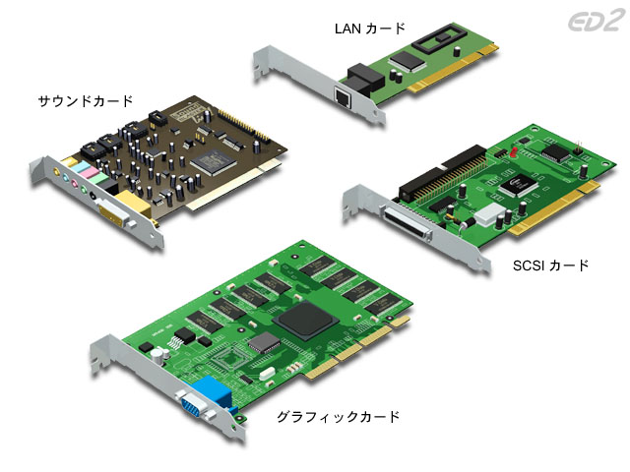

D1a 情報技術基礎（補足資料：その2）
機械式マウスの構造
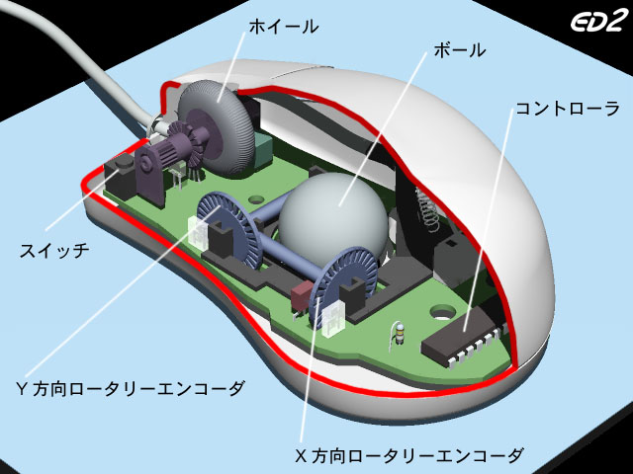

光学式マウスの構造
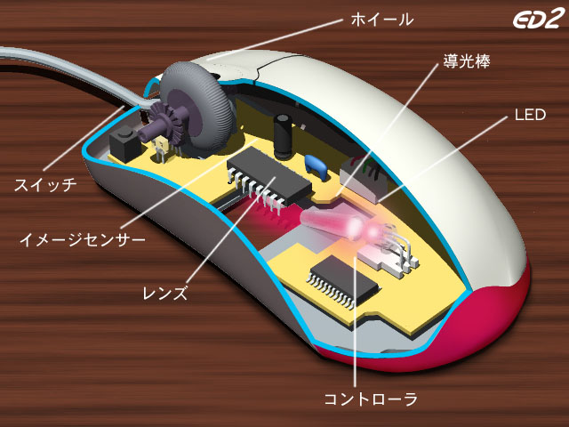

キーボードの構造

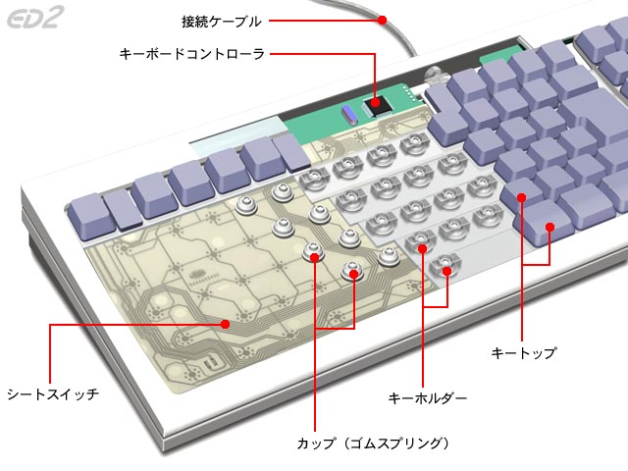

イメージスキャナの構造
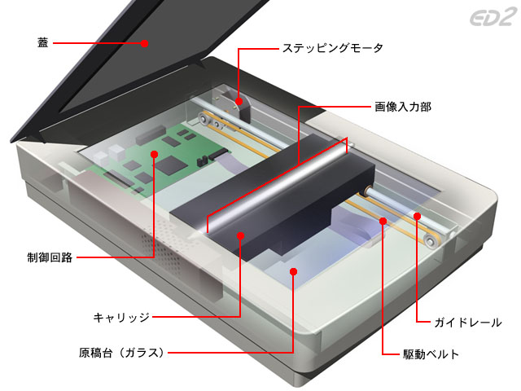

D1a 情報技術基礎（補足資料：その3）
イメージスキャナの「キャリッジ」（画像を読み取る場所）の内部
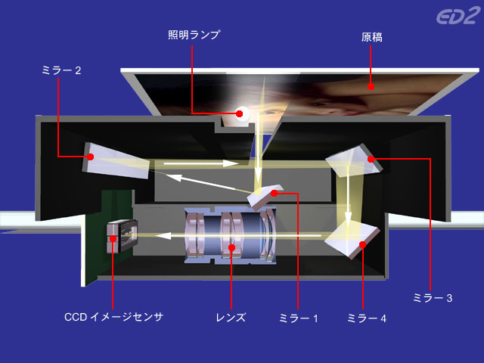

ディジタルカメラの構造
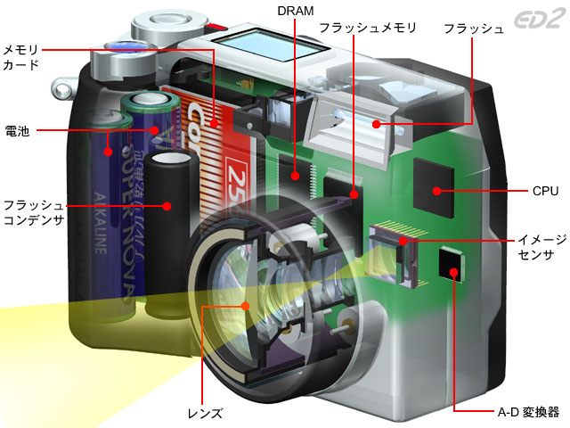

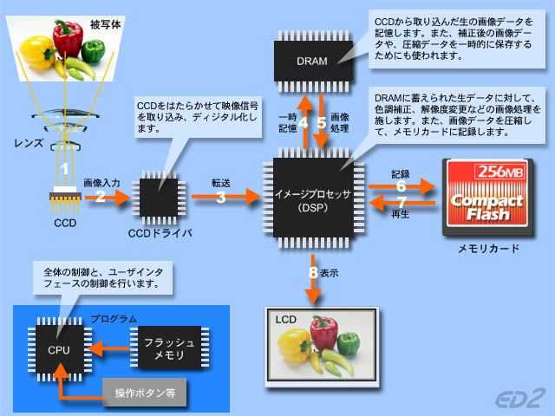
ディジタルカメラの仕組み

CCD(Charge Coupled Device：電荷結合素子)の仕組み
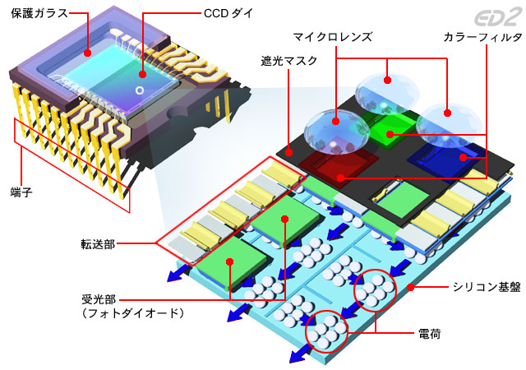

D1a 情報技術基礎（補足資料：その4）
ディジタルビデオカメラの構造
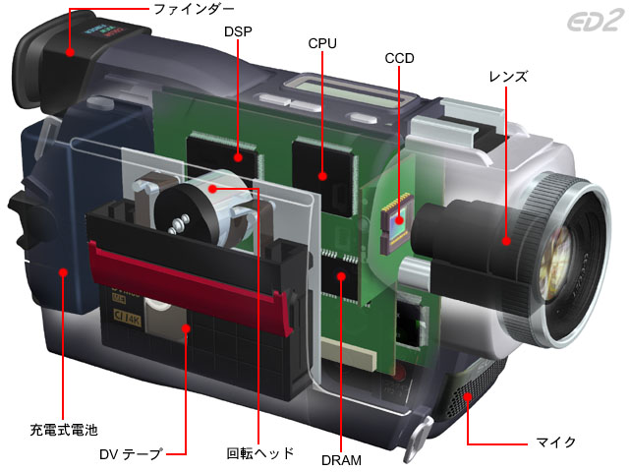

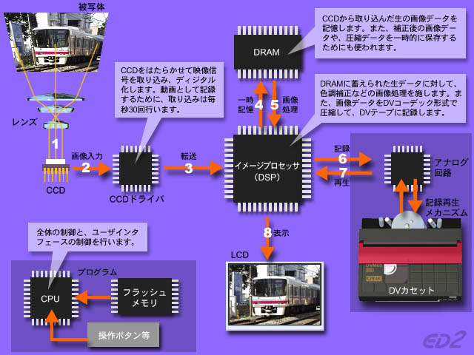
ディジタルビデオカメラの仕組み

CPUの構造

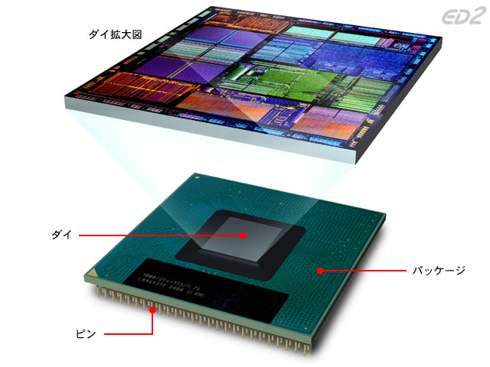

CPUの仕組み
